.Таблица для размещения на сайтах информацию
№ | ФИО педагога/тех.персонала | Наименование организации, должность | Фото3*4 | Нагрузка и расписание | № приказа и дата назначения | Какую категорию имеет, приказ № дата присвоения, наличие сертификатов | Сведения о перевдижении по образовательным учреждениям (приказ об увольнении №, дата, куда был трудоустроен)
1 | Алимжанов Марат Мухамедалеевия | ГККП»Детская музыкальная школа им Р.Есимжановой села Коргалжын при отделе образования по Коргалжынскому районууправления образования Акмолинской области » | 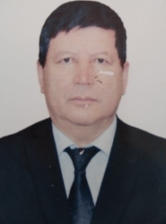 | 1 директора,  05 оркестр. | №88-Жот 01.09.2008. | - | -
2 | Ташенова Жумагул Айкишкызы | ГККП»Детская музыкальная школа им Р.Есимжановой села Коргалжын при отделе образования по Коргалжынскому районууправления образования  Акмолинской  области » | 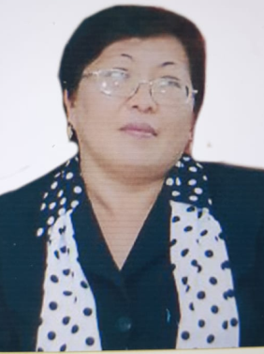 | 1завуч по учебной части,05педагог по классу домбыра. | №68-Л от 22.08.1990 | Педогог-модератор №267- Ө от 19.07.2023 | -
3 | Тналина Шолпан Касымбековна | ГККП»Детская музыкальная школа им Р.Есимжановой села Коргалжын при отделе образования по Коргалжынскому районууправления образования  Акмолинской  области » | 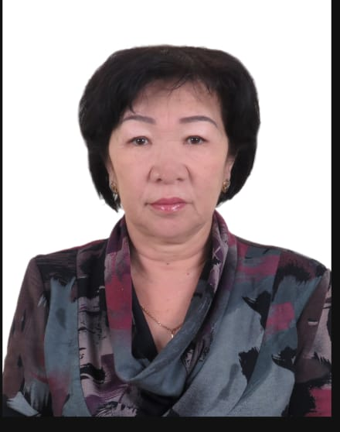 | 1 завуч по воспитательной части,05 педагог по классу кобыз. | № 23 от01.03.2023. | - | -
4 | Ташенова Орынбасар Айкышовна | ГККП»Детская музыкальная школа им Р.Есимжановой села Коргалжын при отделе образования по Коргалжынскому районууправления образования  Акмолинской  области » | 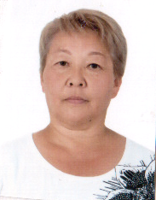 | 27 часов педагог по классу домбыры. | №109 от 30.07.1984. | - | -
5 | Ташенова Алтын Айкышовна | ГККП»Детская музыкальная школа им Р.Есимжановой села Коргалжын при отделе образования по Коргалжынскому районууправления образования  Акмолинской  области » | 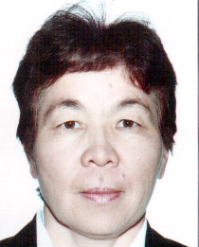 | 27 часов педагог по классу домбыры | №89-ж от01.07.2017 | 1 категория
6 | Садвокасов Аскар Урикбаевич | ГККП»Детская музыкальная школа им Р.Есимжановой села Коргалжын при отделе образования по Коргалжынскому районууправления образования  Акмолинской  области | 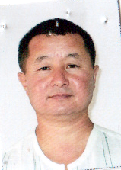 | 9 часов педагог по классу эстрадный вокал | №2/а от 01.09.2011 | Педагог-иследователь №70-ө от 14.07.2021 | -
7 | Оспанов Нурлан Тусупбекович | ГККП»Детская музыкальная школа им Р.Есимжановой села Коргалжын при отделе образования по Коргалжынскому районууправления образования  Акмолинской  области | 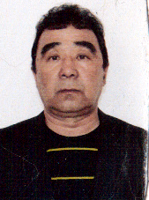 | 27 часов педагог по классу домбры | №75 от 27.08.2013 | - | -
8 | Ташенова Кенжегуль Айкишовна | ГККП»Детская музыкальная школа им Р.Есимжановой села Коргалжын при отделе образования по Коргалжынскому районууправления образования  Акмолинской  области |  | 27 часов педагог по классу фортопиано | № 203-Л от 27.08.1996 | - | -
9 | Мубаракова Толганай Байнасырқызы | ГККП»Детская музыкальная школа им Р.Есимжановой села Коргалжын при отделе образования по Коргалжынскому районууправления образования  Акмолинской  области | 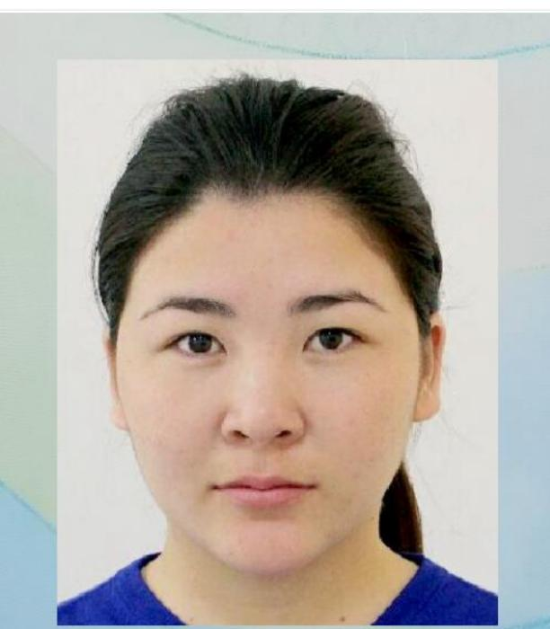 | 27 часов педагог по классу эстрадный вокал | №13 от 02.09.2021 | - | -
10 | Бейсенбаева Сайран Кабдрахмановна | ГККП»Детская музыкальная школа им Р.Есимжановой села Коргалжын при отделе образования по Коргалжынскому районууправления образования  Акмолинской  области |  | 27 часов педагог по классу домбры | №49 от 01.10.2014
11 | Абзелов Максат Каирович | ГККП»Детская музыкальная школа им Р.Есимжановой села Коргалжын при отделе образования по Коргалжынскому районууправления образования  Акмолинской  области |  | 9 часов педагог по классу традиционное исполнения | № 46 от 04.01.2013
12 | Рахметов Серик Маратулы | ГККП»Детская музыкальная школа им Р.Есимжановой села Коргалжын при отделе образования по Коргалжынскому районууправления образования  Акмолинской  области |  | 27 часов педагог по классу эстрадный вокал,баян | № 25 от 01.08.2018 | - | -
13 | Айкишев Сабыржан Кенжебайулы | ГККП»Детская музыкальная школа им Р.Есимжановой села Коргалжын при отделе образования по Коргалжынскому районууправления образования  Акмолинской  области |  | 27 часов педагог по классу домбры | №11 25.08.2022
13 | Тажин Төрехан Мейрамұлы | ГККП»Детская музыкальная школа им Р.Есимжановой села Коргалжын при отделе образования по Коргалжынскому районууправления образования  Акмолинской  области | 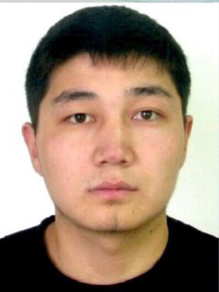 | 27 часов педагог по классу эстрадный вокал | №10 от 25.08.2022
14 | Шут Инна Сергеевна | ГККП»Детская музыкальная школа им Р.Есимжановой села Коргалжын при отделе образования по Коргалжынскому районууправления  образования  Акмолинской  области | 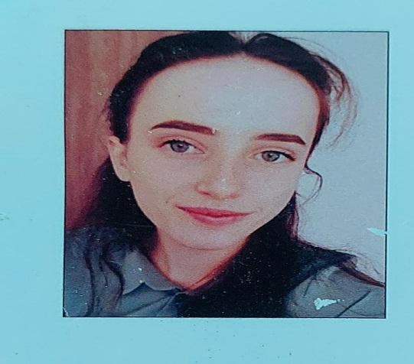 | 27 часов педагог по классу фортопиано | №13 от 02.09.2021
15 | Койшина Жанылдык Ахмеджановна | ГККП»Детская музыкальная школа им Р.Есимжановой села Коргалжын при отделе образования по Коргалжынскому районууправления  образования  Акмолинской  области | 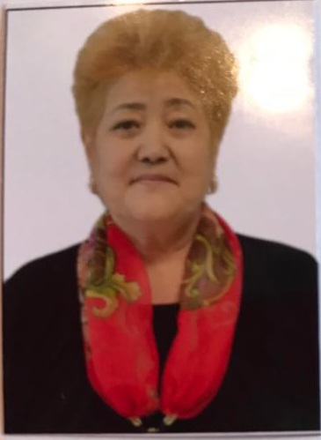 | 1 главный бугалтер 0,5 бугалтер | № 15 от 07.05.2012
16 | Баешев Хамидулла Аяпбекович | ГККП»Детская музыкальная школа им Р.Есимжановой села Коргалжын при отделе образования по Коргалжынскому районууправления  образования  Акмолинской  области | 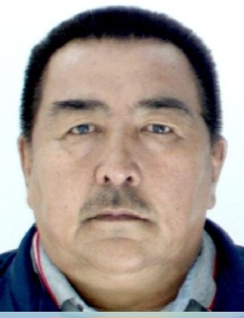 | 1,5 сторож | №24 от 05.01.2015
17 | Бадыков Ербол Кажыкенович | ГККП»Детская музыкальная школа им Р.Есимжановой села Коргалжын при отделе образования по Коргалжынскому районууправления  образования  Акмолинской  области | 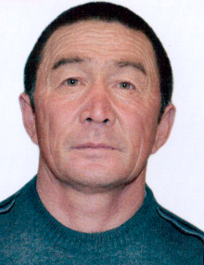 | 1,5 завхоз | №23 от 01.02.2019
18 | Бектурова Райса | ГККП»Детская музыкальная школа им Р.Есимжановой села Коргалжын при отделе образования по Коргалжынскому районууправления  образования  Акмолинской  области | 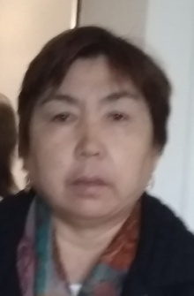 | 1 делопроизводитель ,0,5,вахтер | №32 от 01.09.2016
19 | Ильясова Жанар | ГККП»Детская музыкальная школа им Р.Есимжановой села Коргалжын при отделе образования по Коргалжынскому районууправления  образования  Акмолинской  области | 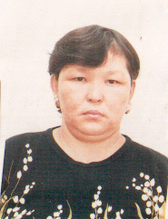 | 1,5сторож | №23 от 09.04.2010
20 | Абубакирова Гульшат Алекешовна | ГККП»Детская музыкальная школа им Р.Есимжановой села Коргалжын при отделе образования по Коргалжынскому районууправления  образования  Акмолинской  области | 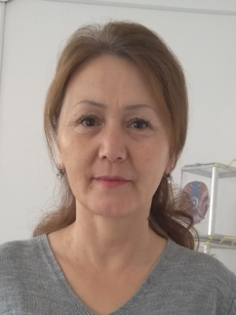 | 1 библиотекарь, 0,5 вахтер | №2 от 05.01.2021
21 | Ахметжанов Жарылкасын Мухамедәліұлі | ГККП»Детская музыкальная школа им Р.Есимжановой села Коргалжын при отделе образования по Коргалжынскому районууправления  образования  Акмолинской  области | 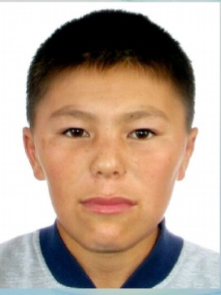 | 1,5 сторож | №13от 01.01.2023
22 | Беисов Азырхан Шокатаевич | ГККП»Детская музыкальная школа им Р.Есимжановой села Коргалжын при отделе образования по Коргалжынскому районууправления  образования  Акмолинской  области | 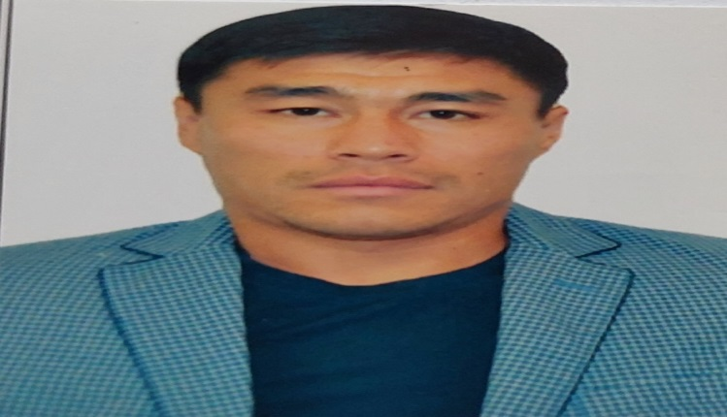 | 1,5 разнорабочий | №14 от 01.09.2022
23 | Кайыржанова Айгуль Иртаевна | ГККП»Детская музыкальная школа им Р.Есимжановой села Коргалжын при отделе образования по Коргалжынскому районууправления  образования  Акмолинской  области | 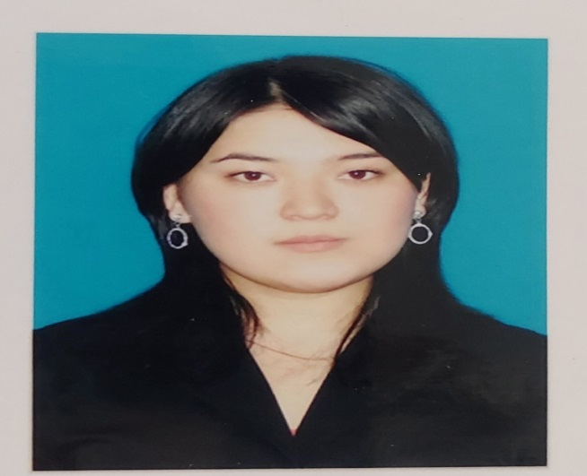 | 0,5 уборщица | № 14 от 01.09.2023
24 | Нуппаева Карлыгаш Зариденовна | ГККП»Детская музыкальная школа им Р.Есимжановой села Коргалжын при отделе образования по Коргалжынскому районууправления  образования  Акмолинской  области | 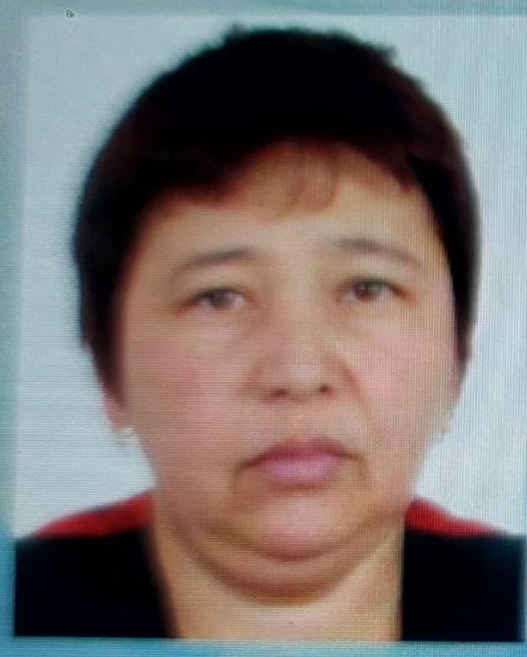 | 1,5 уборщица | № 5 от01.08.2018
25 | Темежников Ретр Владимирович | ГККП»Детская музыкальная школа им Р.Есимжановой села Коргалжын при отделе образования по Коргалжынскому районууправления  образования  Акмолинской  области | 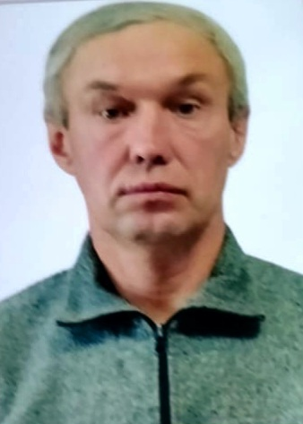 | 1.5.качегар№ 13 от 26.09.2022
26 | Оспанов Олжас Мухамедкаримович | ГККП»Детская музыкальная школа им Р.Есимжановой села Коргалжын при отделе образования по Коргалжынскому районууправления  образования  Акмолинской  области | 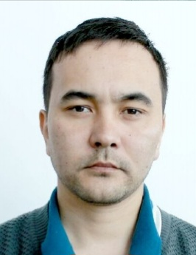
27 | Кежыкен Мекей Ерболұлы | ГККП»Детская музыкальная школа им Р.Есимжановой села Коргалжын при отделе образования по Коргалжынскому районууправления  образования  Акмолинской  области | 